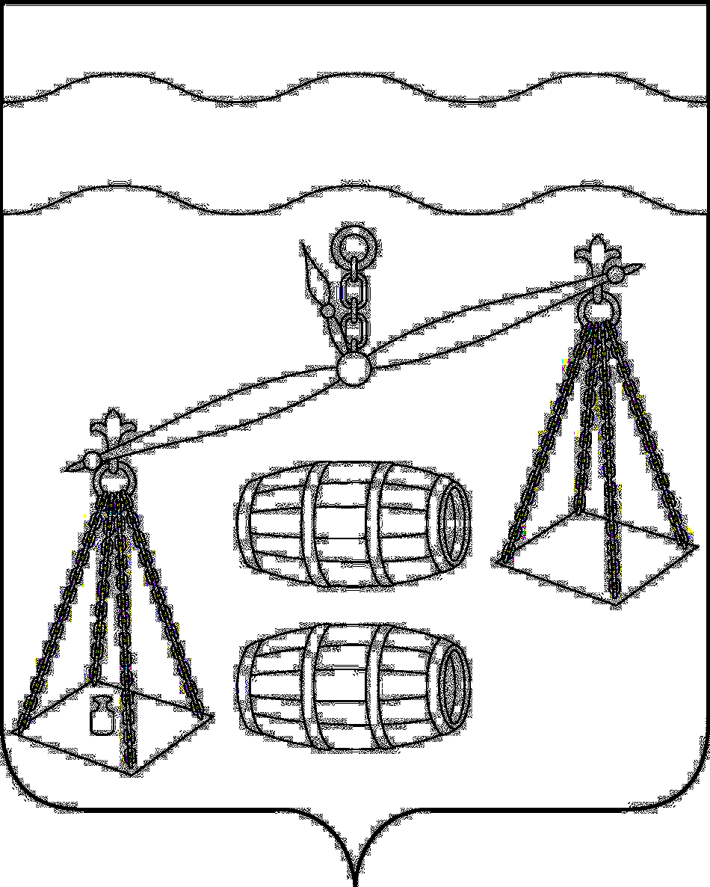

СЕЛЬСКАЯ ДУМА

сельского поселения «Село Татаринцы»

Калужская область

Сухиничский район

РЕШЕНИЕ

|  |  |  |
| --- | --- | --- |
| от 15.06.2021г |  | № 51 |
|  |  |  |

О внесении изменения в решение Сельской Думы

сельского поселения «Село Татаринцы» от 12.11.2016

№ 75 «О земельном налоге» (ред. от 08.11.2019 № 190,

ред. от 30.04.2020 № 224)

В соответствии с главой 31 Налогового кодекса Российской Федерации, руководствуясь Уставом сельского поселения «Село Татаринцы», Сельская Дума СП «Село Татаринцы» РЕШИЛА:

1. Внести в решение Сельской Думы СП «Село Татаринцы» от 12.11.2016 №75 «О земельном налоге» (ред. от 08.11.2019 № 190, ред. от 30.04.2020 № 224) (далее по тексту – Решение) следующее изменение:
   1. Пункт 2.2 Решения признать утратившим силу.
2. Настоящее Решение вступает в силу после его официального опубликования.
3. Контроль за исполнением настоящего Решения возложить на администрацию СП «Село Татаринцы».

Глава

СП «Село Татаринцы» Е.Н.Пронькина